EKONOMICKÁ UNIVERZITA V BRATISLAVE
Podnikovohospodárska fakulta so sídlom v Košiciach
Katedra ekonómie

ROZPOČTOVÁ POLITIKA, ŠTÁTNY ROZPOČET SR A ROZPOČET EÚ
Seminárna práca z predmetu Hospodárska politika

Hodnotenie | Počet bodov
- ústna prezentácia (2 b.)
(obsah prezentácie, použité metódy prezentácie, kvalita prednesu pri prezentácii, reakcia na otázky)
- formálna stránka (2 b.)
(dodržanie rozsahu práce a členenia, formálna úprava, použitá literatúra a citácie)
- obsahová stránka (6 b.)
(náročnosť a kvalita spracovania práce)
Spolu (10 b.)

Spracoval/a: Miroslava Štibrichová, Miloš Mižík
Ročník, odbor a štud. skupina: 2. ročník, EaMP, A skupina
Akademický rok:2009/2010

Obsah
0 Úvod 5
1 Rozpočtová politika 6
2 Štátny rozpočet SR 7
2.1 Funkcie štátneho rozpočtu: 7
2.2 Príjmy a výdavky ŠR 8
2.3 Rozpočtový prebytok, vyrovnaný rozpočet a rozpočtový deficit 9
2.4 Štátny dlh 11
3 Rozpočet Európskej únie 15
3.1 Ratifikovanie rozpočtu 16
3.2 Rozpočet EÚ na rok 2010 17
3.3 Porovnanie výdavkov EÚ za rok 2009 a 2010 18
Zoznam použitej literatúry 21

Zoznam tabuliek
Tabuľka 1 12
Tabuľka 2 13
Tabuľka 3 14
Tabuľka 4 18

Zoznam obrázkov
Obrázok 1 10

- Úvod
Dôležitým nástrojom ovplyvňujúcim ekonomické procesy je štátny rozpočet. Štát využíva ekonomické nástroje v záujme makroekonomickej stabilizácie. V tejto súvislosti sa analyzuje fiškálna politika a jej nástroje, pričom východiskom je Keynesovo učenie ako teoretický základ novej funkcie štátneho rozpočtu.
Rozpočtová politika je považovaná za kľúčový nástroj vlády pri regulovaní finančných otázok a vzťahov formujúcich sa v ekonomike. Rozpočtová politika má i dnes výrazné postavenie v hospodárskej politike slovenskej ekonomiky. Vláda hľadá možnosti zabezpečenia finančných zdrojov pre budúci rast ekonomiky. Vláda vystupuje ako subjekt trhovej ekonomiky, ktorý vytvára prostredie pre prebiehajúce ekonomické procesy.

- Rozpočtová politika
Rozpočtová politika sa definuje ako súhrn, či sústava cieľov, ako aj súhrn nástrojov a opatrení na ich dosiahnutie, ktoré štát presadzuje vo finančných vzťahoch prostredníctvom štátneho rozpočtu v národnom hospodárstve. Problematika rozpočtovej politiky, jej cieľov, nástrojov a opatrení je rozsiahla a mnohotvárna. Ovplyvňuje hospodársky a sociálny rozvoj v každej ekonomike.
Štát postupne prebral na seba úlohu zabezpečovať ochranu vlastného územia bezpečnosť obyvateľstva a jeho majetku. V bezpečnostnej funkcii ide o ochranu územia a celistvosť štátu, ochranu občanov a ich majetku, starostlivosť o súdnictvo, prokuratúru a väzenstvo. V sociálnej funkcii ide o zmierňovanie sociálnych rozdielov medzi rôznymi skupinami, ako dôsledok fungovania trhovej ekonomiky, ktorým prehlbuje sociálnu diferenciáciu obyvateľstva. Tento dôsledok sa prejavuje vo výrazných príjmových rozdieloch. Štát tieto rozdiely čiastočne stiera sociálnou politikou.
V starostlivosti o ekonomický rozvoj štát vytvára pravidlá pre fungovanie ekonomiky a financovanie vybraných aktivít: priamymi investíciami alebo subvencovaním, či dotáciami. Úlohou štátu je starostlivosť o stabilitu ekonomického rozvoja. V rámci toho aj z rozpočtových zdrojov podporuje ekonomický rast, dbá o rovnováhu ekonomiky, o rast zamestnanosti, v zahraničnom obchode podporuje export.
Hlavným nástrojom rozpočtovej politiky je štátny rozpočet, ktorý spolu s rozpočtovými pravidlami sa stanovuje zákonom. Rozpočet nie je jediný nástroj pre rozdeľovanie, medzi takéto nástroje patria ceny, mzdy, úrok (nástroje prerozdeľovania).

Dva typy rozpočtovej politiky
1) expanzívna – zvýšenie štátnych výdavkov na nákup tovarov a služieb (rast agregátneho dopytu) a najmä - štátnych investícií do verejných prác a projektov verejnej zamestnanosti (rast agregátnej ponuky - investície do infraštruktúry).
2) reštriktívna – krátenie výdavkov zo štátneho rozpočtu napr. zrušenie dotácií do cien priemyslu a potravín tovaru, obmedzenie výdavkov na obranu štátnu správu a pod. čím sa znižuje dopyt a následne aj ponuka.
- Štátny rozpočet SR
Z hľadiska fondového chápania je štátny rozpočet centralizovaný peňažným fondom finančných prostriedkov vytváraný v dôsledku prerozdeľovania HDP. Z účtovného hľadiska je štátny rozpočet bilanciou príjmov a výdavkov. Návrh štátneho rozpočtu schvaľuje zákonodarný orgán a nadobúda formu rozpočtového zákona. Ako rozpočtový zákon sa schvaľuje na rozpočtové obdobie (spravidla na kalendárny rok). Mal by byť záväzným finančným plánom. V praxi je však veľmi ťažké dodržiavať plánovanú bilanciu štátneho rozpočtu. V prípade neschválenia štátneho rozpočtu parlamentom na nasledujúci kalendárny rok sa využíva rozpočtové provizórium.
Možno ho chápať ako tokovú veličinu. V rozpočtovom období sa plnia príjmy a súčasne sa postupne financujú potreby prostredníctvom výdavkov. Tok príjmov a tok výdavkov ovplyvňujú rôzne faktory, napr. spôsob a lehoty výberu daní, plynulé vynakladanie finančných prostriedkov na úhradu výdavkov organizácií, ktoré zabezpečujú verejné statky, sezónnosť niektorých výdavkov a pod.
Štátny rozpočet je distribučnou kategóriou – vyjadruje rozdeľovacie a znovurozdeľovacie procesy. Je nástrojom regulovania reprodukčného procesu. Štát využíva rozpočtové prostriedky na ovplyvňovanie miery akumulácie, na urýchľovanie tempa ekonomického rastu, na stimulovanie rozvoja vybraných odvetví.
Predstavuje
- peňažný fond,
- bilanciu,
- zákon.

  - Funkcie štátneho rozpočtu:
Podstata a význam štátneho rozpočtu sa prejavuje v jeho funkciách:
- rozdeľovaciu (distribučnú) – súvisí s potrebou štátnych zásahov do procesu rozdeľovania a znovurozdeľovania dôchodkov a bohatstva v súlade so spravodlivým rozdeľovaním. Miera prerozdeľovania – je to podiel časti HDP odvedený do štátneho rozpočtu na celkovom HDP.
Cieľom distribučnej politiky štátu je znížiť dôchodkové a sociálne nerovnosti spoločnosti uplatňovaním daňovej, dotačnej a subvenčnej politiky.
- alokačnú – spočíva v zabezpečovaní verejných statkov. Znamená to proces, ktorým sa celkové použitie zdrojov rozdeľuje medzi produkciu súkromných a verejných statkov. Trhový mechanizmus zabezpečuje súkromné statky. Je signálnym systémov, kde sa výrobca pri svojom rozhodovaní riadi dopytom spotrebiteľov. Pri verejných statkoch platia iné pravidlá. Štát musí riešiť otázku, koľko a aké verejné statky má zabezpečiť, čo znamená rozhodnúť o type a kvalite verejného statku.
- stabilizačnú – vyplýva z využívania štátneho rozpočtu na ovplyvňovanie národného hospodárstva a zasahovania do ekonomiky. Štátny rozpočet sa využíva ako určitá korekcia trhu na vyrovnávanie a elimináciu určitých výkyvov, ku ktorým sa približuje trhové správanie.

  - Príjmy a výdavky ŠR
Hlavným zdrojom príjmov sú dane ako povinné platby do štátneho alebo miestneho rozpočtu, ktoré odvádzajú súkromné osoby, ako aj firmy a inštitúcie. Medzi ďalšie príjmy patria:
- clá, dovozné prirážky,
- výnosy z predaja štátneho majetku,
- odvody a penále za porušovanie rozpočtovej disciplíny.
Výdavky štátneho rozpočtu sú predovšetkým určené na udržiavanie štátnej správy, armády, polície, zo štátneho rozpočtu sa financuje školstvo, zdravotníctvo. Výdavky štátneho rozpočtu sú stanovené aj:
- na činnosť ústredných orgánov, rozpočtových a príspevkových organizácií
vyplývajúce z medzinárodných zmlúv,
- na krytie štátnych objednávok,
- na splácanie štátneho dlhu, na úvery do zahraničia.
  - Rozpočtový prebytok, vyrovnaný rozpočet a rozpočtový deficit
V danom období (spravidla rok) môže štátny rozpočet vykazovať:
- rozpočtový prebytok,
- vyrovnanosť (vyrovnaný rozpočet),
- rozpočtový deficit.
Rozpočtový prebytok dosiahne štátny rozpočet vtedy, keď príjmy štátneho rozpočtu sú za dané obdobie vyššie ako jeho výdavky. Ak T_{t} sú príjmy za dané obdobie (t je časový index) a G_{t} sú výdavky, potom platí:
T_{t} > G_{t}
Vyrovnaný rozpočet vykazuje štátny rozpočet vtedy, keď sa v danom obodí príjmy štátneho rozpočtu a jeho výdavky rovnajú. Platí:
T_{t} = G_{t}
Ak si deficit označíme D, potom v prípade vyrovnaného rozpočtu platí: D = 0. V prípade rozpočtového deficitu platí vzťah:
D_{t} = G_{t} - T_{t}
D_{t} > 0
Rozpočtový deficit vznikne v tom prípade, keď výdavky štátneho rozpočtu za dané obdobie sú väčšie ako jeho príjmy, teda platí:
T_{t} < G_{t}
Vznik rozpočtového deficitu poukazuje na skutočnosť, že ekonomický subjekt (štát) utratil v danom rozpočtovom roku viac, ako v ňom chcel alebo dokázal získať príjmov.
Z hľadiska príčin vzniknutého stavu treba rozlišovať aktívny – štruktúrny a pasívny – cyklický deficit. Podstata spočíva v tom, že sa rozlišuje časť rozpočtu ako štruktúrny rozpočet, kde ide o zámerný dôsledok subjektívneho vládneho rozhodnutia, diskrétneho opatrenia v rámci uplatnenej fiškálnej politiky, a druhá časť rozpočtu, ktorá má cyklický charakter, pasívne je určovaná fázou ekonomického cyklu, dosiahnutou úrovňou národného dôchodku a produktu.
Štruktúrny rozpočet predpokladá štátne príjmy, výdavky a deficity za podmienok fungovania ekonomicky na úrovni potenciálneho produktu.
Cyklický rozpočet vyjadruje zmeny v štátnych príjmoch, výdavkoch a deficitoch, ktoré vznikajú v dôsledku toho, že ekonomika nefunguje na úrovni potenciálneho produktu, ale pod vplyvom ekonomického cyklu, t.j. vo fáze expanzie alebo recesie (na úrovni reálneho produktu).
Z hľadiska ďalšieho charakterizovania štátneho rozpočtu je potrebné uviesť kategóriu skutočný rozpočet. Vyjadruje nominálne príjmy, výdavky a deficity v sledovanom období.
Cyklický rozpočet je potom rozdiel medzi skutočným rozpočtom a štruktúrnym rozpočtom.

Obrázok 1: Štruktúrny, cyklický a skutočný rozpočet
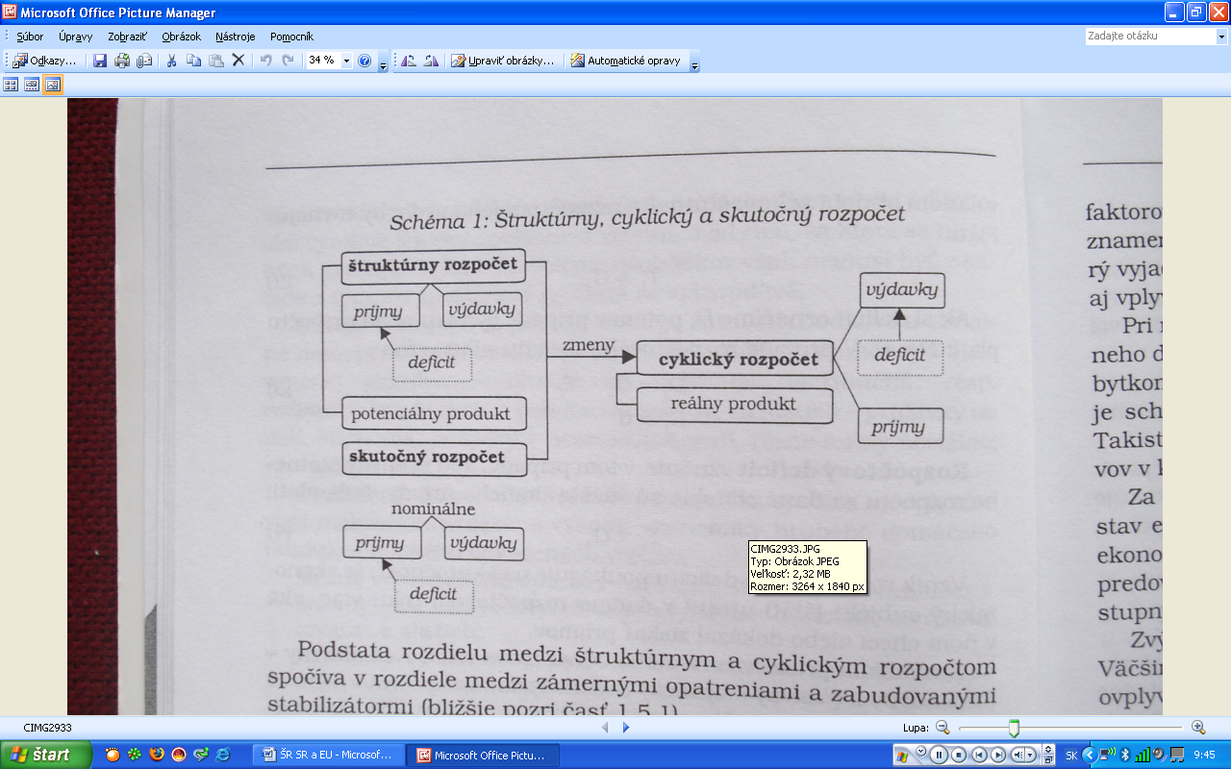
Obrázok 1

Dôvody, prečo sa vláda zámerne prikláňa k deficitnému financovaniu, môžu byť napríklad v súlade s keynesovskoukoncepciou aktívnej hospodárskej politiky stabilizačné, - keď sa vláda snaží korigovať zvýšenie vládnych výdavkov protismerne pôsobiacim efektom zvýšenia daní, alebo rozpočtové, keď sa tento spôsob javí ako vhodný na pohltenie mimoriadnych jednorazových zmien na príjmovej alebo výdavkovej strane.
  - Štátny dlh
Štátny dlh vzniká opakovanými rozpočtovými deficitmi. Je výsledkom predchádzajúcej fiškálnej politiky. Dlhové financovanie rozpočtových deficitov je spojené s nárastom štátneho dlhu. Na krytie rozpočtových deficitov môže vláda použiť novovytlačené peniaze (čím by však priamo spôsobovala infláciu), alebo si peniaze požičiava. V súčasnosti si väčšina vlád požičiava, a to predajom štátnych cenných papierov – obligácií. Celková hodnota vydaných obligácií predstavuje výšku štátneho dlhu.
Z hľadiska štruktúry štátneho rozpočtu sa skúmajú štátne pôžičky (vládne úvery) ako jeden zo zdrojov príjmov, vzťahy medzi daňovými príjmami a príjmami zo štátnych pôžičiek a pod.
Na výdavkovej strane sa analyzuje podiel úrokov a splátok štátneho dlhu na celkovom objeme výdavkov a vplyv ekonomického cyklu na vývoj tohto podielu.
Pri analýze dynamiky rastu štátneho dlhu vo vzťahu k HDP treba rozlišovať čistý štátny dlh a hrubý štátny dlh.
Čistý štátny dlh je nižší o sumu štátnych finančných aktív, kde patria pôžičky súkromnému sektoru, hotovosť, štátny podiel na akciovom majetku súkromných spoločností a devízové rezervy.
Hrubý štátny dlh predstavuje celkový objem záväzkov vládneho sektora, bez ohľadu na pohľadávky.
Štátny dlh možno klasifikovať podľa rôznych kritérií:
- podľa zdroja úveru:
- vnútorný (domáci) dlh,
- vonkajší (zahraničný) dlh,
- podľa doby splatnosti:
- krátkodobý dlh (splatný do 1 roka),
- strednodobý dlh (splatný do 5, resp. 10 rokov),
- dlhodobý dlh (splatný nad 5, resp. 10 rokov),
- podľa formy úveru:
- knižný dlh,
- dlh vo forme cenných papierov.

Bilancia príjmov a výdavkov štátneho rozpočtu na rok 2010
Tabuľka 1
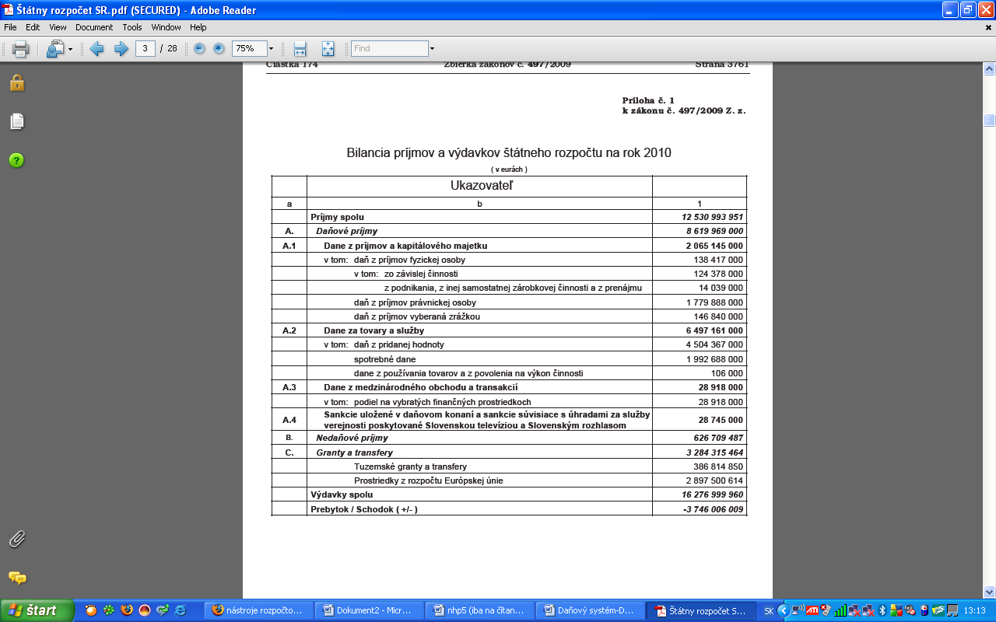

Príjmy štátneho rozpočtu na rok 2010 v eurách
Tabuľka 2
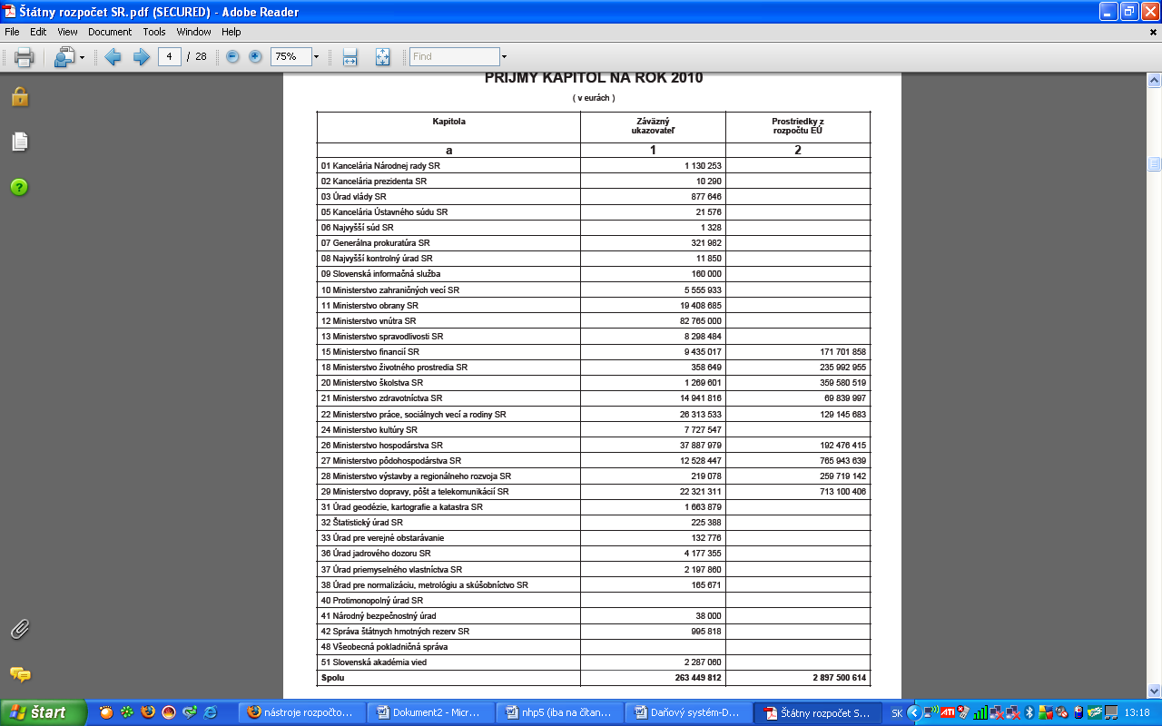
Výdavky štátneho rozpočtu na rok 2010 v eurách
Tabuľka 3
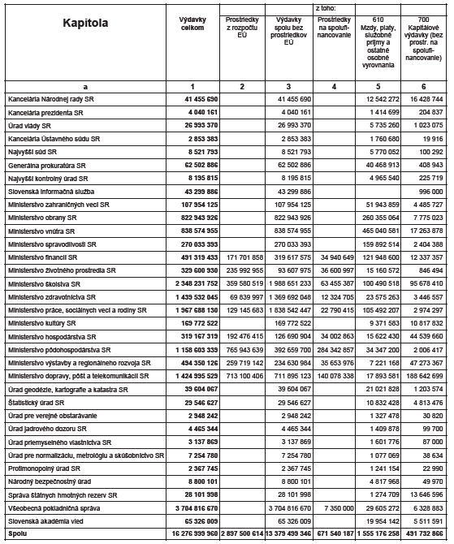
- Rozpočet Európskej únie
Rozpočet EÚ sa financuje z vlastných zdrojov určených na základe spoločnej dohody členských štátov po konzultácii s Európskym parlamentom.
Výška rozpočtu nemôže prekročiť 1.27 % hrubého národného produktu Európskej únie.

Vlastné zdroje (príjmy) rozpočtu EÚ pozostávajú:
- zo zdrojov vypočítaných na základe rôznorodej prosperity členských štátov,
- z percenta dane z pridanej hodnoty vybranej v celej únii z predaja tovarov a služieb,
- z ciel vybraných na vonkajších hraniciach únie,
- z rôznych zdrojov, ktorých časť sa vyberie z poľnohospodárskych výrobkov dovezených
z tretích krajín.

Rozpočet je vo výdavkovej časti rozdelený na 2 časti:
Časť A, ktorá je rozdelená do ďalších osem skupín:
1. Poľnohospodárstvo – 45,5%
2. Štrukturálne operácie – 31,6 %
3. Vnútorné politiky – 7,9%
4. Vonkajšie politiky – 4,8 %
5. Administratíva – 5,9 %
6. Rezervy – 0,4 %
7. Predvstupová stratégia – 2,6 %
8. Náhrada – 1,0 %

Časť B je podstatne rozsiahlejšia a členitejšia. Delí sa na deväť základných kategórií, ktoré sa ďalej členia na podkategórie. Základom je týchto 9 kategórií:
Zväzok 1 – Celkové príjmy
Zväzok 2 – Parlament
Zväzok 3 – Rada
Zväzok 4 – Komisia
Zväzok 5 – Súdny dvor
Zväzok 6 – Európsky dvor audítorov
Zväzok 7 – Európsky hospodársky a sociálny výbor
Zväzok 8 – Výbor regiónov
Zväzok 9 – Ombudsman a Európsky kontrolór ochrany údajov
  - Ratifikovanie rozpočtu
Komisia predkladá predbežný rozpočtový návrh. Rada ministrov ho schvaľuje dvojtretinovou väčšinou a posúva ho do prvého čítania v Európskom parlamente. Ak parlament s návrhom súhlasí alebo nereaguje, tak je rozpočtový návrh schválený.
V opačnom prípade môže Parlament previesť zmeny povinných alebo nepovinných výdavkov. V tom prípade sa zmenený návrh vráti k Rade ministrov.
- Nepovinné výdavky môže Rada znova zmeniť. V takom prípade musí vrátiť opravený návrh Parlamentu.
- Ak zmenené povinné výdavky vedia k zvýšeniu celkového rozpočtu, Rada ich môže schváliť len kvalifikovanou väčšinou . Ak sa potrebná väčšina nenájde, navrhnuté zmeny sú považované za odmietnuté.
- Ak zmenené povinné výdavky nevedú k zvýšeniu celkového rozpočtu, Rada potrebuje na odmietnutie návrhu kvalifikovanú väčšinu. V opačnom prípade sú schválené.
Zmenený návrh sa posunie do druhého čítania v Parlamente. Ak Parlament súhlasí alebo sa nevyjadrí, rozpočtový návrh je schválený.
- Na odmietnutie alebo na zmenu Radou navrhnutých zmien je potrebná absolútna väčšina hlasov členov Parlamentu, pri trojpätinovej väčšine odovzdaných hlasov.
- Na odmietnutie celého rozpočtového plánu je potrebná absolútna väčšina hlasov členov Parlamentu a dvojtretinová väčšina odovzdaných hlasov.
Ak pri hlasovaní v pléne nebude vznesená námietka od zástupcov Rady, je rozpočtový plán schválený.

  - Rozpočet EÚ na rok 2010
Rozpočet Európskej únie na rok 2010 schválil Európsky parlament na svojom plenárnom zasadnutí v Štrasburgu 17. decembra 2009. V záväzkoch predstavuje 141,453 miliárd EUR a 122,937 miliárd EUR v platbách. Dôležitou otázkou rozpočtu bolo financovanie schváleného, ale ešte nefinancovaného plánu hospodárskej obnovy EÚ, ktorý si na budúci rok vyžiada 2, 4 miliardy EUR.
Výdavková časť rozpočtu EÚ podporí v budúcom roku energetickú bezpečnosť, vytváranie pracovných miest a nástroje na mikrofinancovanie, ale i výskum a vývoj a celoživotné vzdelávanie. Ráta sa i s zvýšenou rozpočtovou podporou mliekarenského sektora a zmierňovaním škodlivých účinkov klimatických zmien.
Schválený rozpočet na rok 2010 okrem iných výdavkov predpokladá:
- sumu 300 miliónov EUR na podporu mliekarenského sektora, ktorú poslanci dlhé roky požadovali
- sumu 466 miliónov EUR v podobe záväzkov (279 mil. v podobe platieb) na spoluprácu s východnou Európou v rámci Európskej susedskej politiky (napríklad ekologické projekty s Ukrajinou a Bieloruskom)
- sumu 59 miliónov EUR (záväzky), resp. 38 miliónov (platby) na činnosť agentúry pre správu vonkajších hraníc Únie Frontex
- sumu 92 miliónov EUR (záväzky), resp. 65 miliónov (platby) pre Európsky fond pre utečencov

Tabuľka 4
Kapitola | Rozpočet 2009¹ |  | Finančné perspektívy 2010 |  | Konečný návrh rozpočtu pre 2010
 | Záväzky | Platby | Záväzky | Platby | Záväzky | Platby
1a Rast a zamestnanosť: Konkurencieschopnosť | 13775 | 11106 | 14362 | - | 14862 | 11342
1b Rast a zamestnanosť: Súdržnosť | 48427 | 34963 | 49388 | - | 49388 | 36385
2 Ochrana a riadenie prírodných zdrojov | 56721 | 52566 | 59955 | - | 59499 | 58136
3a Sloboda, bezpečnosť a spravodlivosť | 864 | 617 | 1025 | - | 1006 | 739
3b Občianstvo | 663 | 691 | 668 | - | 668 | 659
4 EÚ ako globálny partner | 8104 | 8324 | 7893 | - | 8141 | 7788
5 Administratívne výdavky | 7695 | 7695 | 7882 | - | 7889 | 7889
Spolu | 136458 | 116172 | 141173 | 134155 | 141453 | 122937
Percento HND | 1,18% | 1,00% | - | - | 1,20% | 1,04%

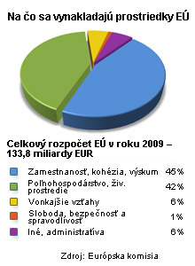
  - Porovnanie výdavkov EÚ za rok 2009 a 2010

Celkový rozpočet EÚ v roku 2010 –
141,4 miliardy EUR
O tom, koľko finančných prostriedkov EÚ minie a na čo, sa rozhoduje v demokratickom procese. Európska komisia každý rok predloží návrh rozpočtu pre všetky oblasti politiky
a programy. Skutočné schvaľovanie rozpočtu na nasledujúci rok však majú v kompetencii občanmi volení zástupcovia v Európskom parlamente a Rada EÚ. Po využití prostriedkov musí Komisia predložiť Európskemu parlamentu správu o čerpaní rozpočtu.

Na čo sa míňa najviac?
Najväčšia časť rozpočtu – 45 % z celkovej sumy na rok 2009 – sa vynaložila na zvýšenie dynamiky a konkurencieschopnosti hospodárstva a posilnenie hospodárskej súdržnosti EÚ, t. j. zmenšenie priepasti medzi bohatšími a chudobnejšími členskými štátmi.
Ďalšia veľká časť rozpočtu smeruje do oblasti poľnohospodárstva. Ide o druhú najväčšiu rozpočtovú oblasť, do ktorej v roku 2009 smerovalo 43 miliárd eur. Tieto prostriedky sa vynakladali na spoľahlivé zásobovanie bezpečnými a kvalitnými potravinami a zabezpečenie primeraných príjmov pre 19 miliónov poľnohospodárov bez toho, aby spotrebitelia museli ich výrobky preplácať. Ďalších 11 % bolo určených na rozvoj vidieka a 10 % bolo vyčlenených na ochranu životného prostredia.

Na aké konkrétne účely sú finančné prostriedky určené?
Peniaze sa využívajú na mnoho účelov: školenia ľudí zamerané na získanie nových znalostí; stimuly podnikom s cieľom podporiť inovácie a zamestnanosť; zachovanie prirodzeného životného prostredia; mostov, elektrických a plynových rozvodových sústav, ktoré spájajú najvzdialenejšie kúty EÚ; podpora kultúrnej rozmanitosti a výmeny v oblasti vzdelávania, ako aj núdzová pomoc v prípade povodní a zemetrasení.
Hlavným princípom, ktorým sa riadi využívanie finančných prostriedkov v EÚ je solidarita. Rovnaký princíp sa uplatňuje aj na 7 miliárd eur, ktoré sa každoročne využijú za hranicami Únie. EÚ, ktorá je svetovou hospodárskou a politickou veľmocou, si je vedomá svojej zodpovednosti za podporu hospodárskeho a sociálneho rozvoja, udržiavanie mieru a poskytovanie pomoci tam, kde ľudia trpia dôsledkami prírodných katastrof alebo konfliktov.
Záver
V tejto seminárnej práci sme sa zamerali na rozpočtovú politiku, štátny rozpočet Slovenskej republiky a taktiež rozpočet Európskej únie.
Rozobrali sme základné pojmy ako je rozpočtová politika, štátny rozpočet, štátny dlh, deficit, prebytok, aby sme vás uviedli to tejto problematiky. Uvádzame bilanciu príjmov a výdavkov aktuálneho štátneho rozpočtu SR. Porovnali sme výdavky EÚ v roku 2009 s tohtoročnými predpokladanými výdavkami.

Zoznam použitej literatúry
VINCÚR, Pavol a kol. Teoria a prax hospodárskej politiky. 2. vydanie, Bratislava: SPRINT, 2006. 432s. ISBN 80-89085-60-1

FARKAŠOVSKÁ M., BARÁNIK M. Národohospodárska politika. Trenčín: INTERAUDIT, 2005. 372s. ISBN 80-8075-063-7

BEŇOVÁ, Elena a kolektív. Financie a mena. 1.vydanie, Bratislava: EDÍCII EKONÓMIA, 2007. 389s. ISBN 978-80-8078-142-2

HONTYOVÁ, Kajetana. Štátny rozpočet, mena a medzinárodné ekonomické vzťahy. 1. vydanie, Bratislava: IURA EDITION, 2000. 114 s. ISBN 80-88715-62-8

LISÝ, Ján a kolektív: Ekonómia v novej ekonomike.1.vyd. Banská Bystrica, 2005. 622 s. ISBN 80-8078-063-3

Portal Europskej únie. Rozpočet. [online] Publikované 17. 2. 2010. Dostupné z <http://europa.eu/pol/financ/index_sk.htm>
Dostupné z <http://www.europskyparlament.sk/view/sk/press-release/news/news-2009/news-2009-December/news-2009-December-7.html;jsessionid=6B2C48FA9EDC5FA0851AAF0A0A0AEDFC>

EUROPSKAUNIA. Rozpočet únie. [online]. Dostupné z <http://www.europskaunia.sk/rozpocetunie>
Ministerstvo financií. Rozpočet SR. [online]. Dostupné z <http://www.finance.gov.sk/Default.aspx?CatID=7386>

VINCÚR, Pavol a kol. Teoria a prax hospodárskej politiky. 2. vydanie, Bratislava: SPRINT, 2006. 432s. ISBN 80-89085-60-1
FARKAŠOVSKÁ M., BARÁNIK M. Národohospodárska politika. Trenčín: INTERAUDIT, 2005. 372s. ISBN 80-8075-063-7
BEŇOVÁ, Elena a kolektív. Financie a mena. 1.vydanie, Bratislava: EDÍCII EKONÓMIA, 2007. 389s. ISBN 978-80-8078-142-2
VINCÚR, Pavol a kol. Teoria a prax hospodárskej politiky. 2. vydanie, Bratislava: SPRINT, 2006. 432s. ISBN 80-89085-60-1
HONTYOVÁ, Kajetana. Štátny rozpočet, mena a medzinárodné ekonomické vzťahy. 1. vydanie, Bratislava: IURA EDITION, 2000. 114 s. ISBN 80-88715-62-8
HONTYOVÁ, Kajetana. Štátny rozpočet, mena a medzinárodné ekonomické vzťahy. 1. vydanie, Bratislava: IURA EDITION, 2000. 114 s. ISBN 80-88715-62-8
BEŇOVÁ, Elena a kolektív. Financie a mena. 1.vydanie, Bratislava: EDÍCII EKONÓMIA, 2007. 389s. ISBN 978-80-8078-142-2
HONTYOVÁ, Kajetana. Štátny rozpočet, mena a medzinárodné ekonomické vzťahy. 1. vydanie, Bratislava: IURA EDITION, 2000. 114 s. ISBN 80-88715-62-8
LISÝ, Ján a kolektív: Ekonómia v novej ekonomike.1.vyd. Banská Bystrica, 2005. 622 s. ISBN 80-8078-063-3
Ministerstvo financií. Rozpočet SR. [online]. Dostupné z <http://www.finance.gov.sk/Default.aspx?CatID=7386>
EUROPSKAUNIA. Rozpočet únie. [online]. Dostupné z <http://www.europskaunia.sk/rozpocetunie>
Dostupné z <http://www.europskyparlament.sk/view/sk/press-release/news/news-2009/news-2009-December/news-2009-December-7.html;jsessionid=6B2C48FA9EDC5FA0851AAF0A0A0AEDFC>
Portal Europskej únie. Rozpočet. [online] Publikované 17. 2. 2010. Dostupné z <http://europa.eu/pol/financ/index_sk.htm>

